**1. รายงานสำหรับเจ้าหน้าที่**

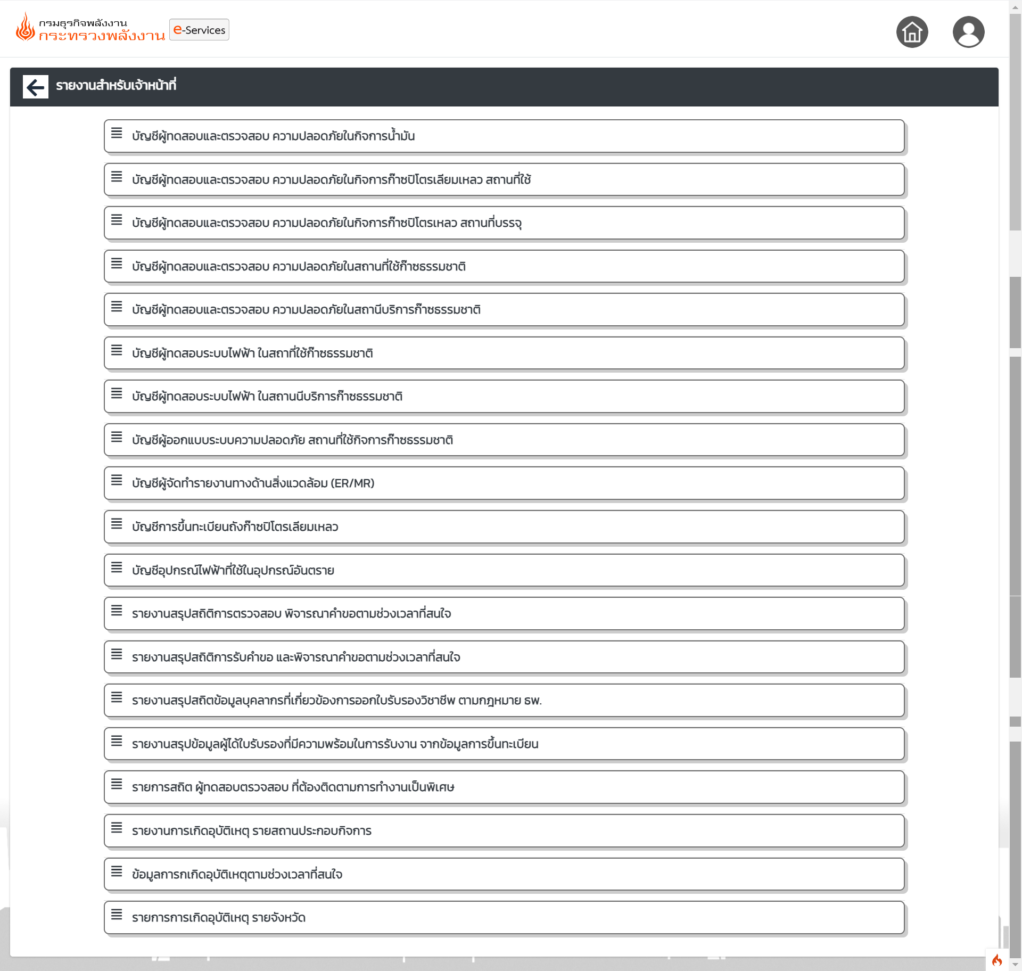

**2.บัญชีผู้ทดสอบและตรวจสอบ ความปลอดภัยในกิจการน้ำมัน**

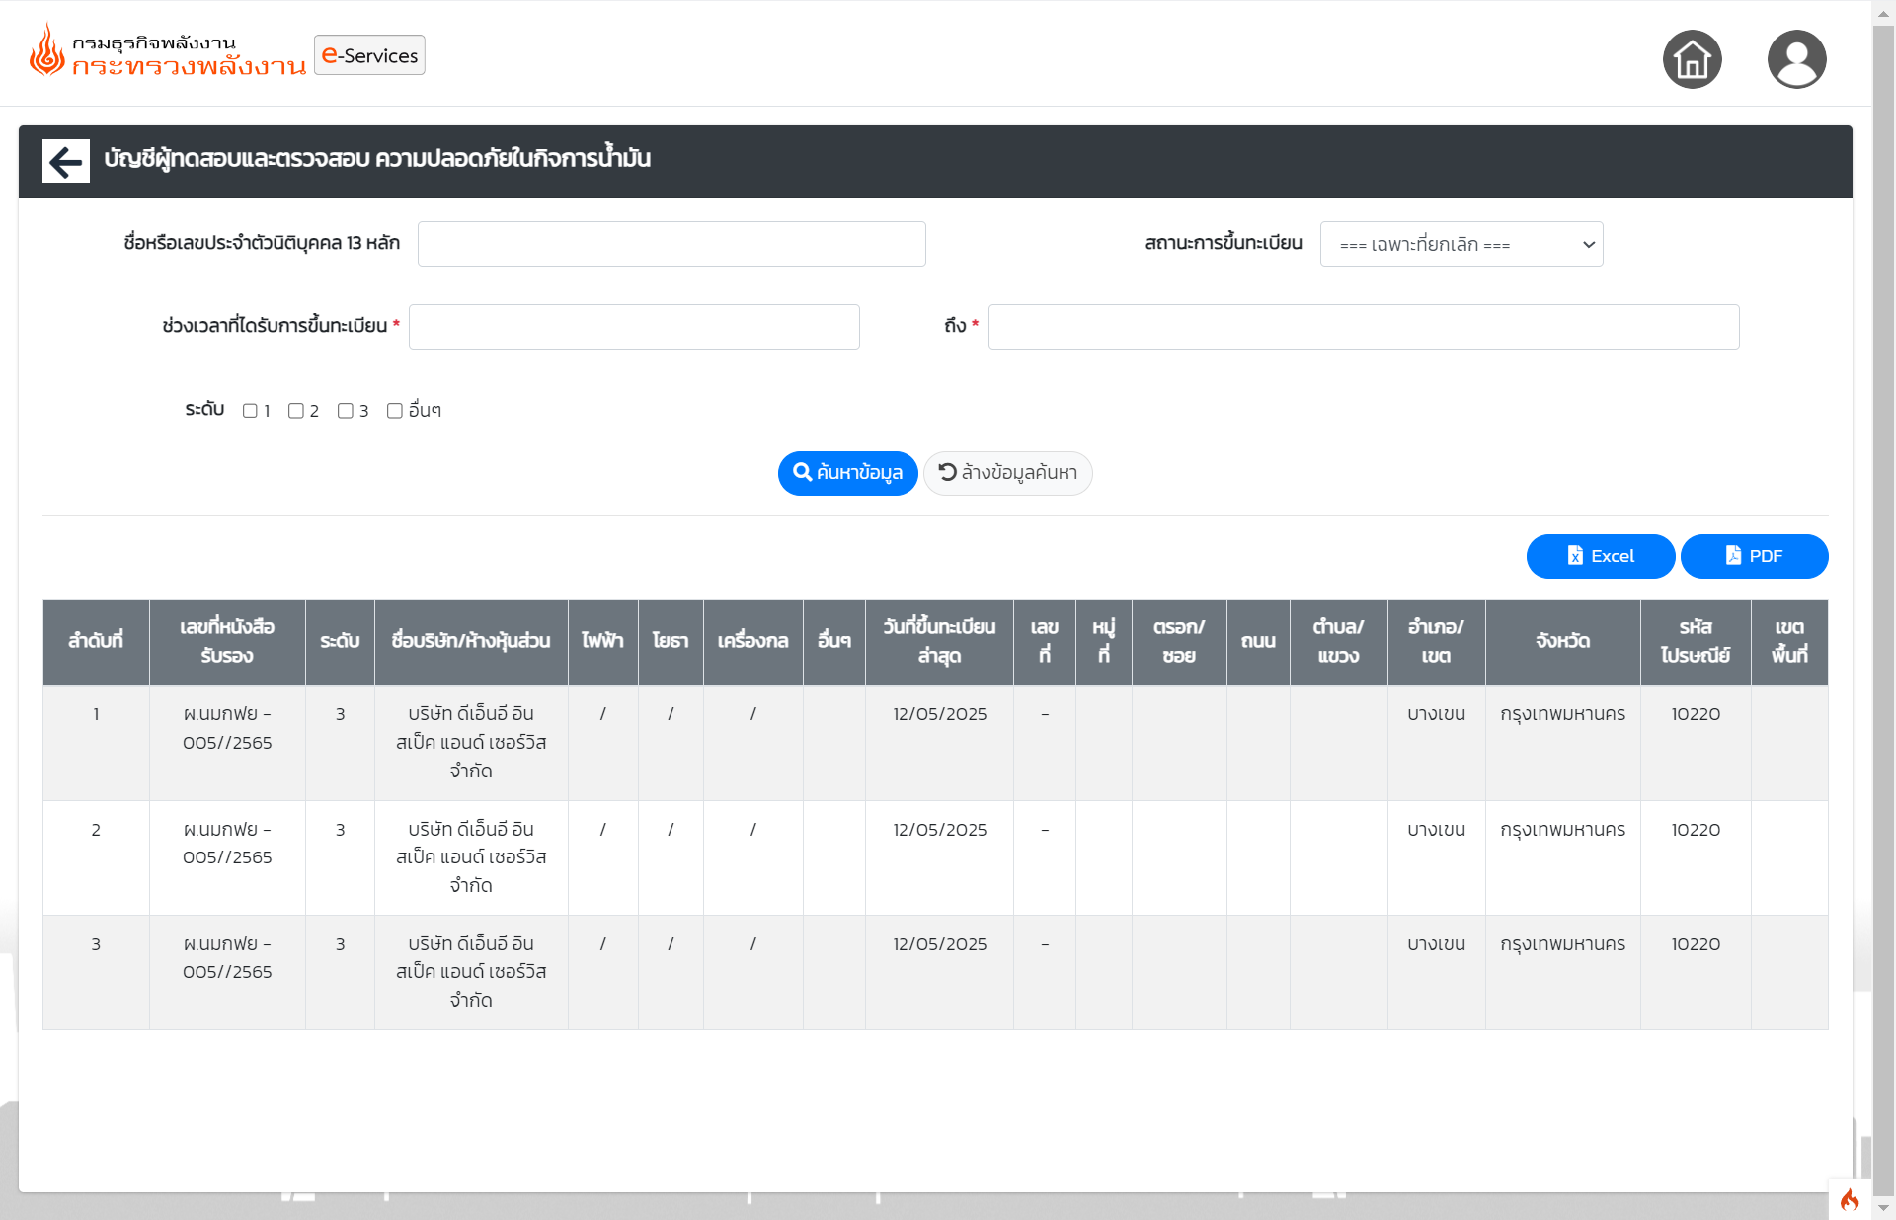

**3. บัญชีผู้ทดสอบและตรวจสอบ ความปลอดภัยในกิจการก๊าซปิโตรเลียมเหลว สถานที่ใช้**

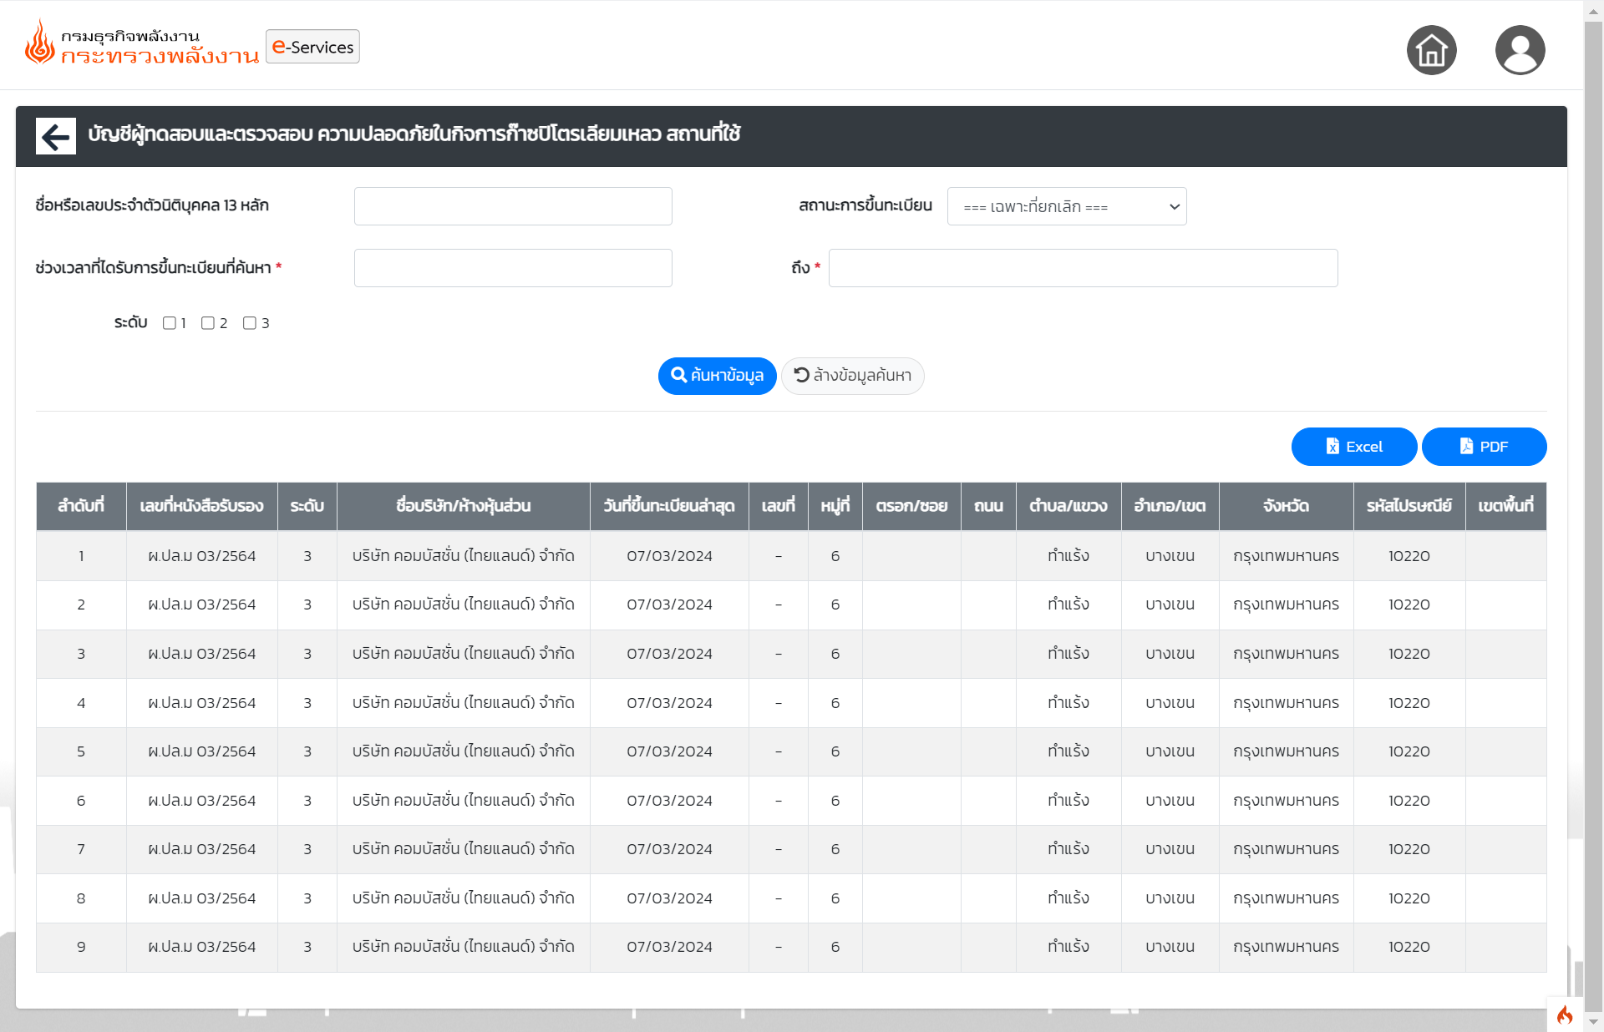

**4. บัญชีผู้ทดสอบและตรวจสอบ ความปลอดภัยในกิจการก๊าซปิโตรเหลว สถานที่บรรจุ**

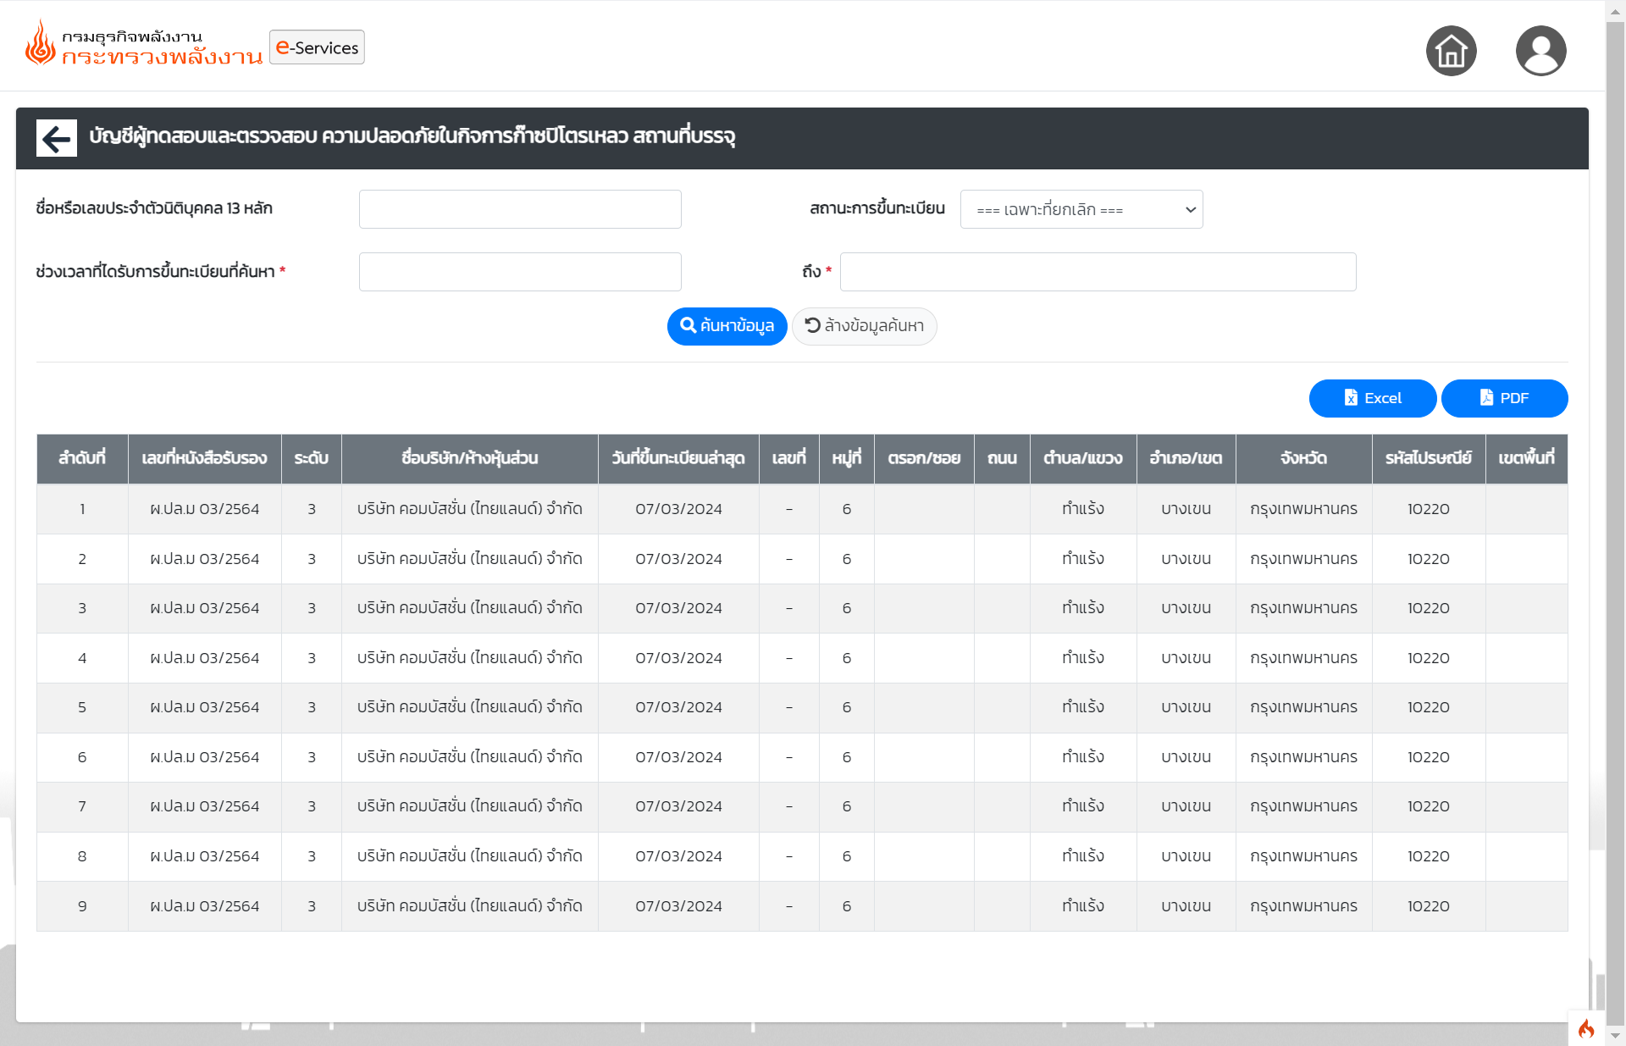

**5. บัญชีผู้ทดสอบและตรวจสอบ ความปลอดภัยในสถานที่ใช้ก๊าซธรรมชาติ**

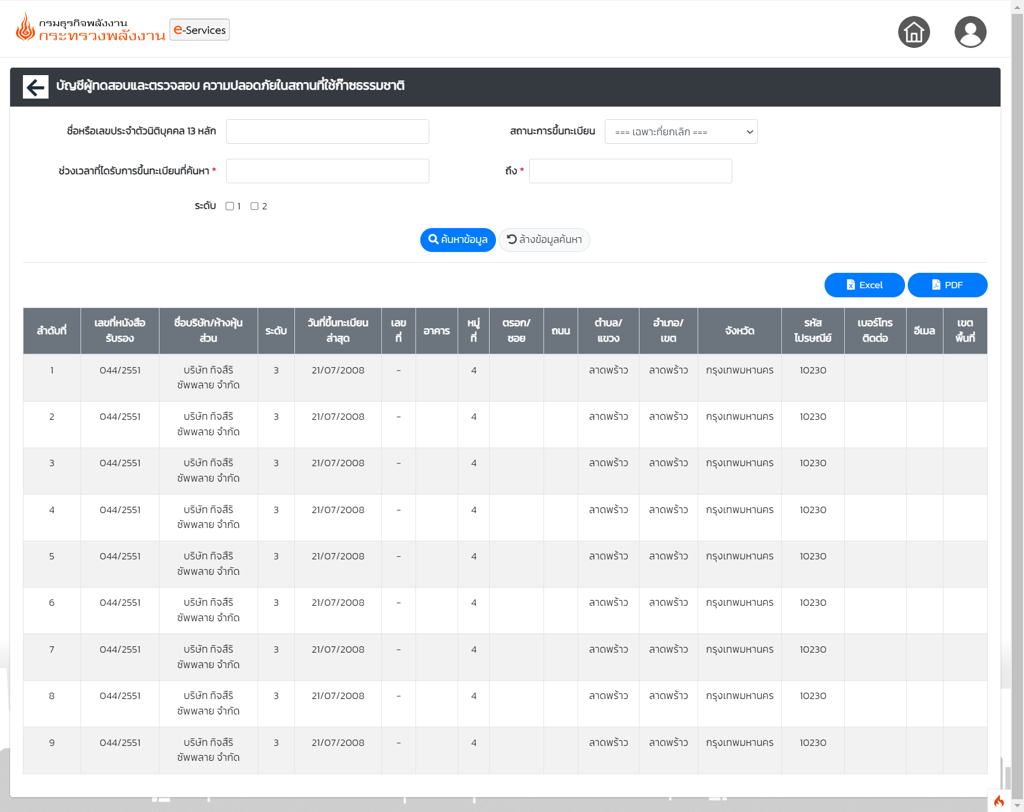

**6. บัญชีผู้ทดสอบและตรวจสอบ ความปลอดภัยในสถานีบริการก๊าซธรรมชาติ**

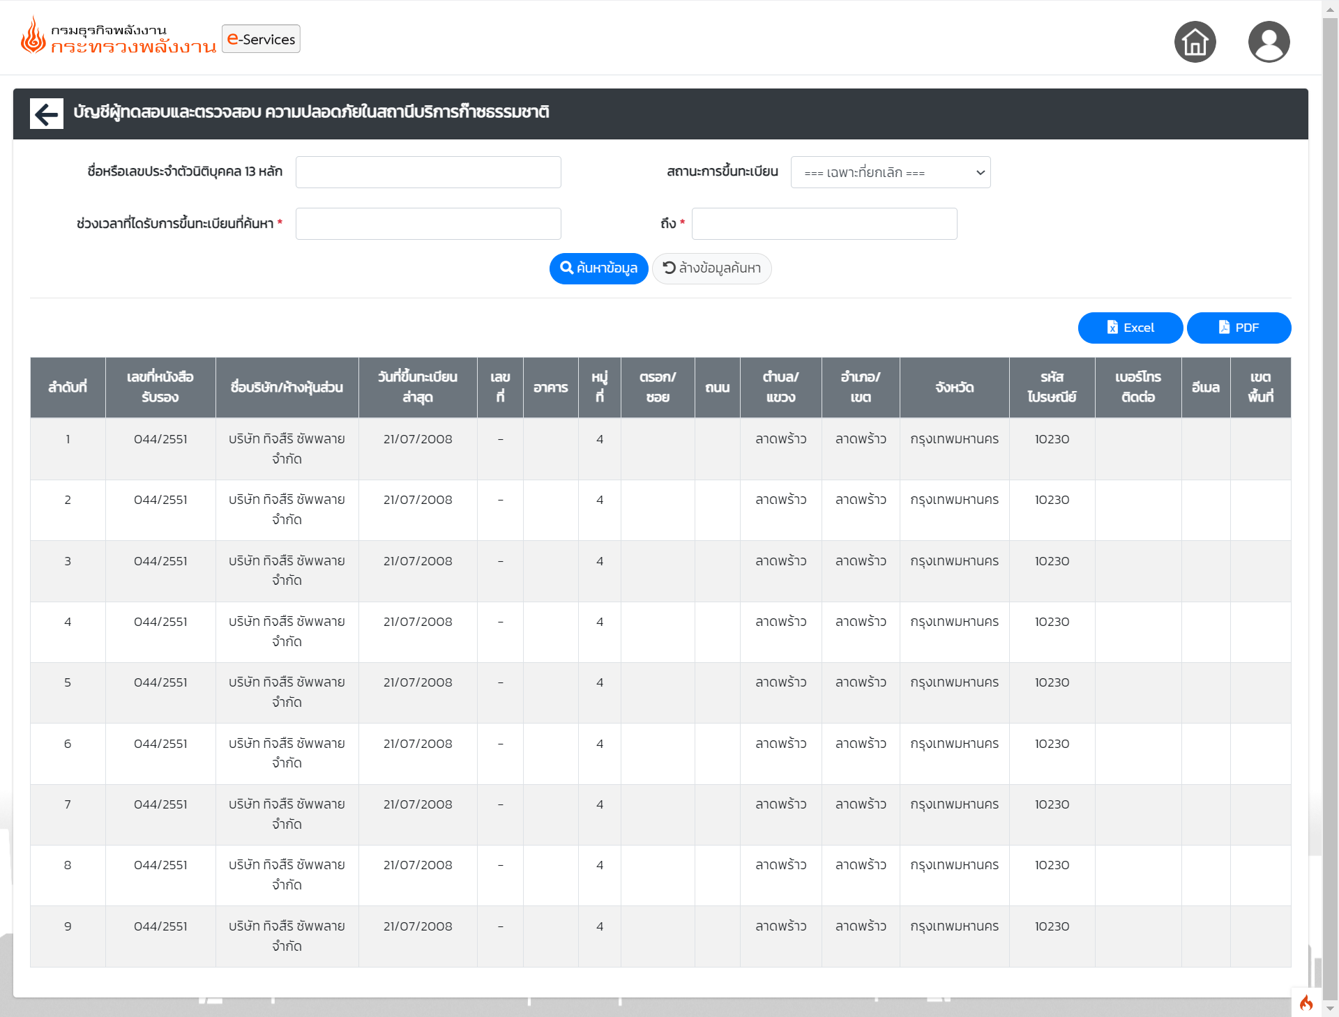

**7. บัญชีผู้ทดสอบระบบไฟฟ้า ในสถาที่ใช้ก๊าซธรรมชาติ**

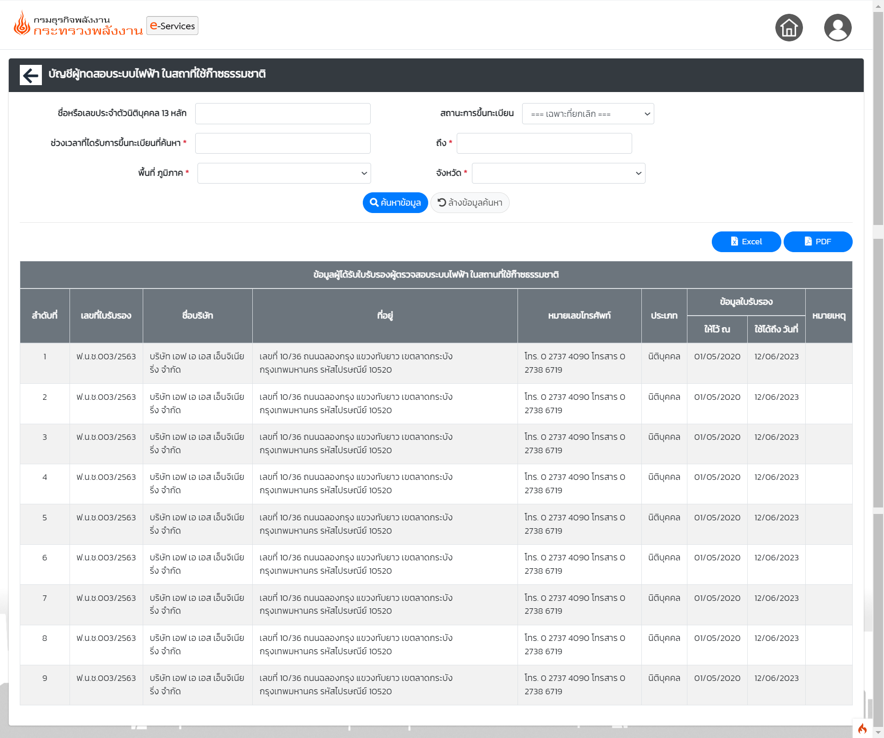

**8. บัญชีผู้ทดสอบระบบไฟฟ้า ในสถานีบริการก๊าซธรรมชาติ**

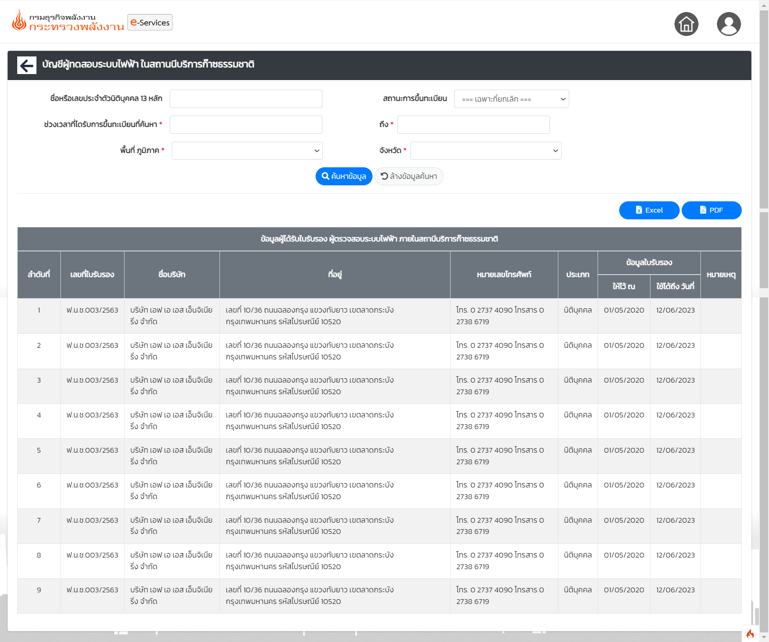

**9. บัญชีผู้ออกแบบระบบความปลอดภัย สถาที่ใช้กิจการก๊าซธรรมชาติ**

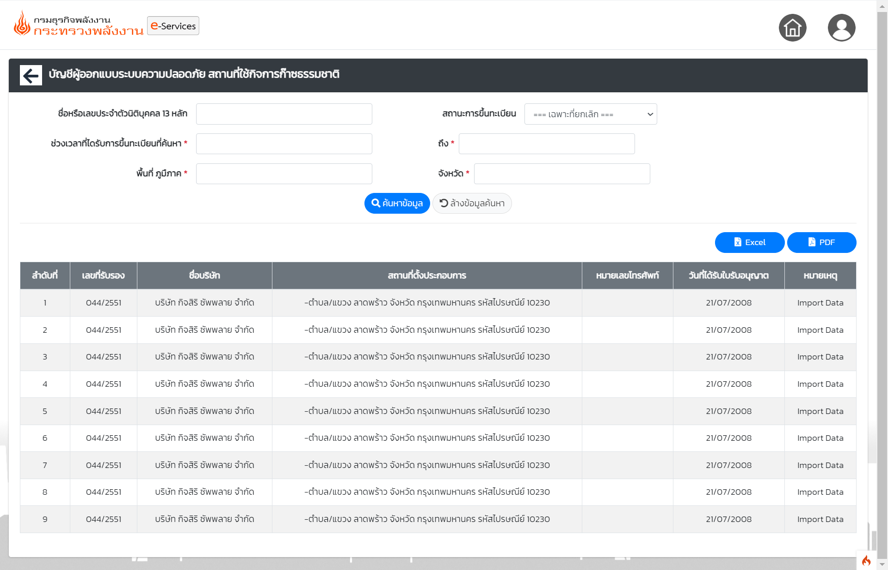

**10 บัญชีผู้จัดทำรายงานทางด้านสิ่งแวดล้อม**

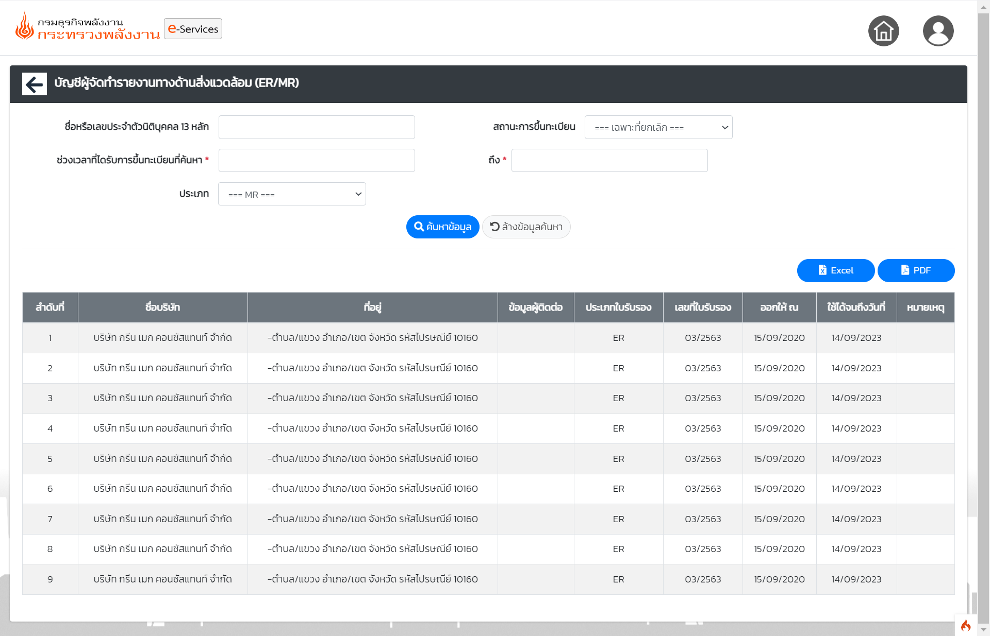

**11. บัญชีการขึ้นทะเบียนถังก๊าซปิโตรเลียมเหลว**

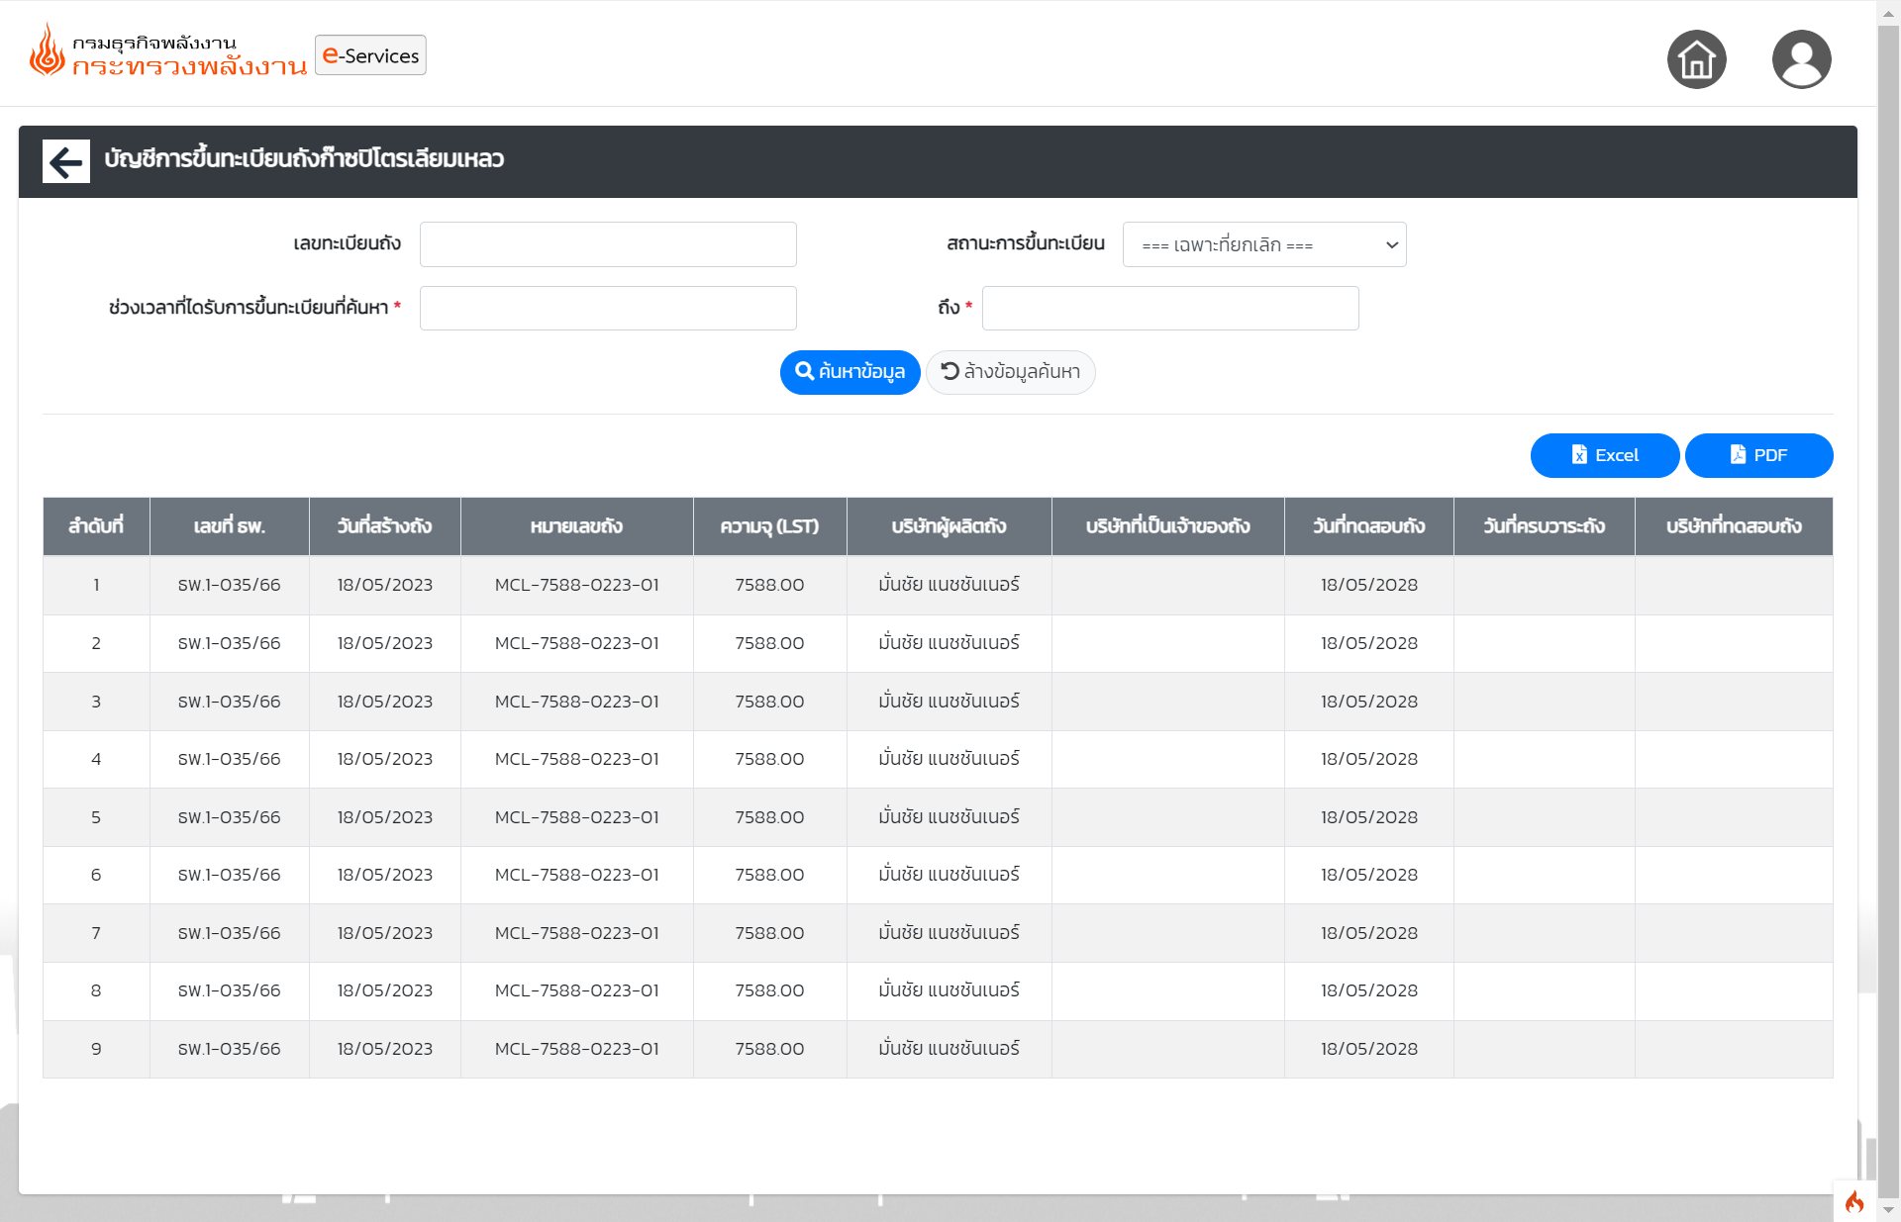

**12. บัญชีอุปกรณ์ไฟฟ้าที่ใช้ในอุปกรณ์อันตราย**

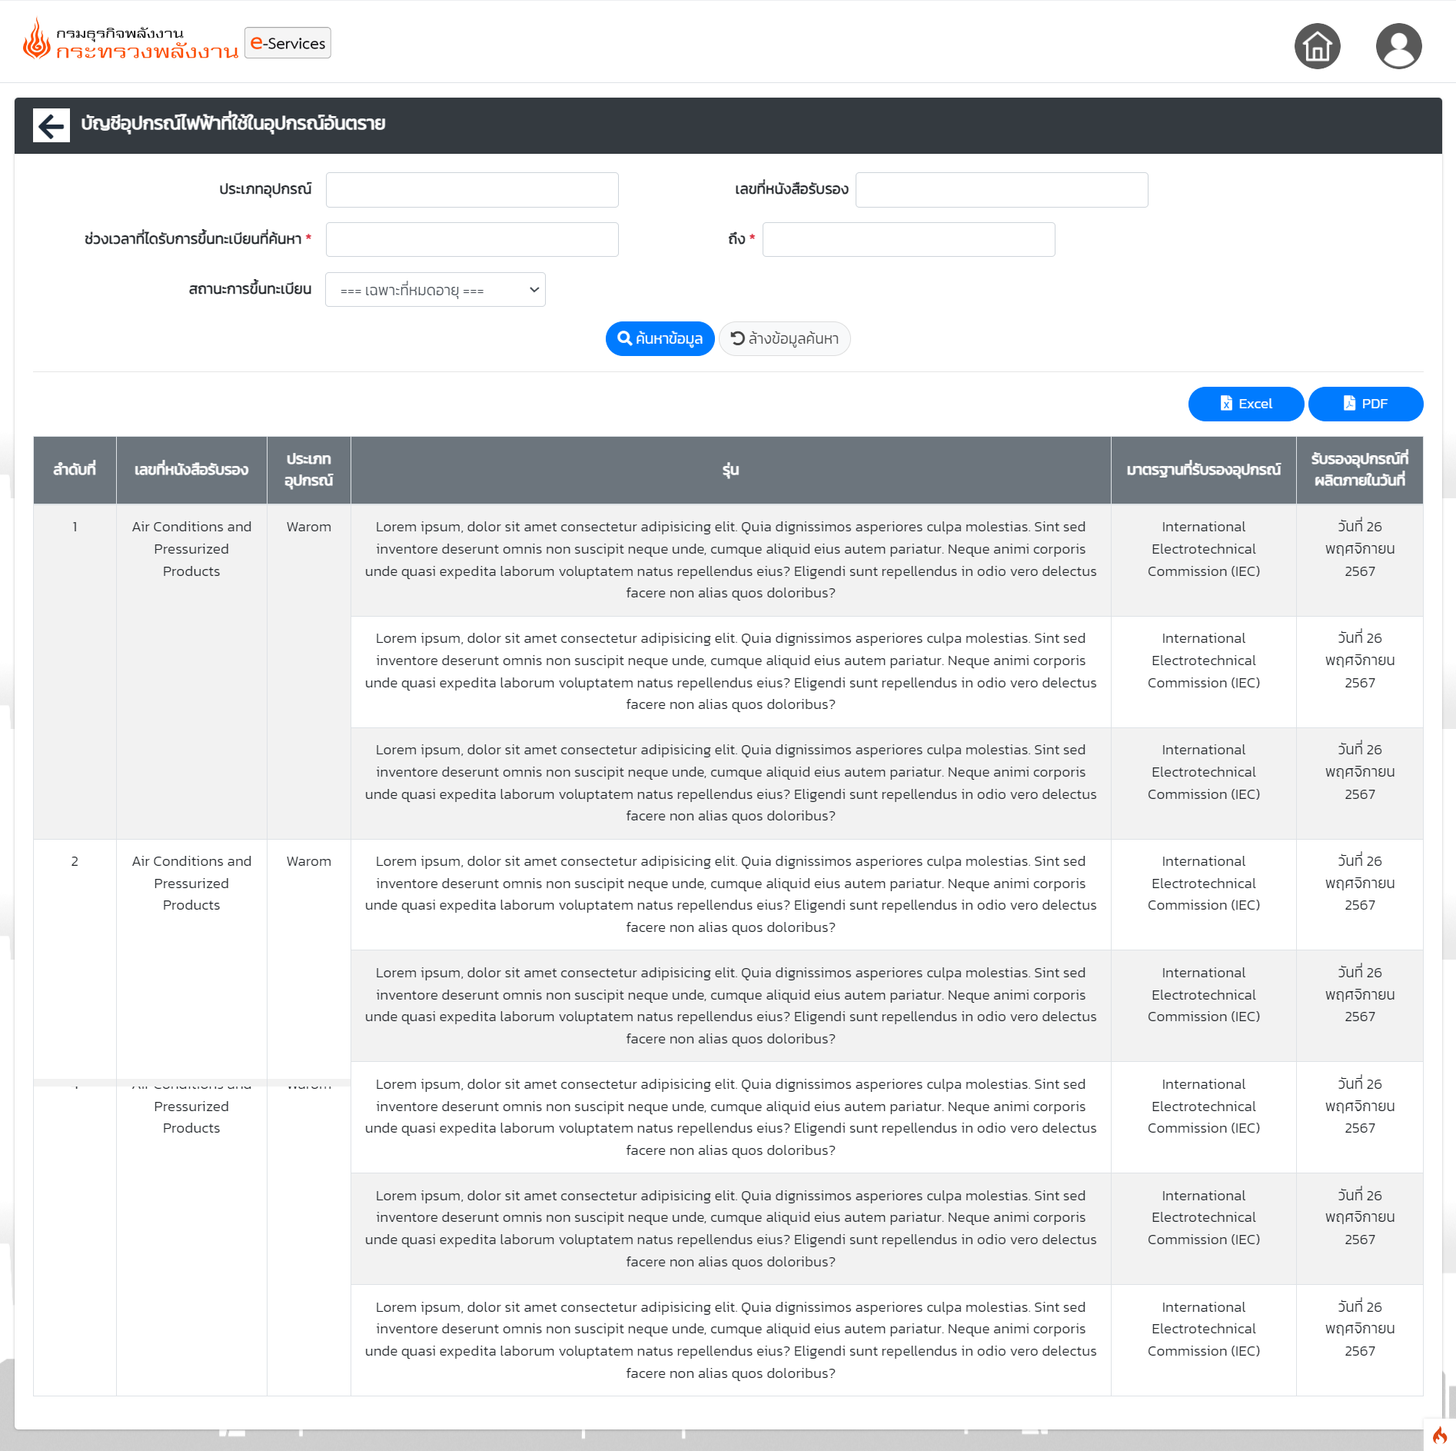

**13. รายงานสรุปสถิตการตรวจสอบ พิจารณาคำขอตามช่วงเวลาที่สนใจ**

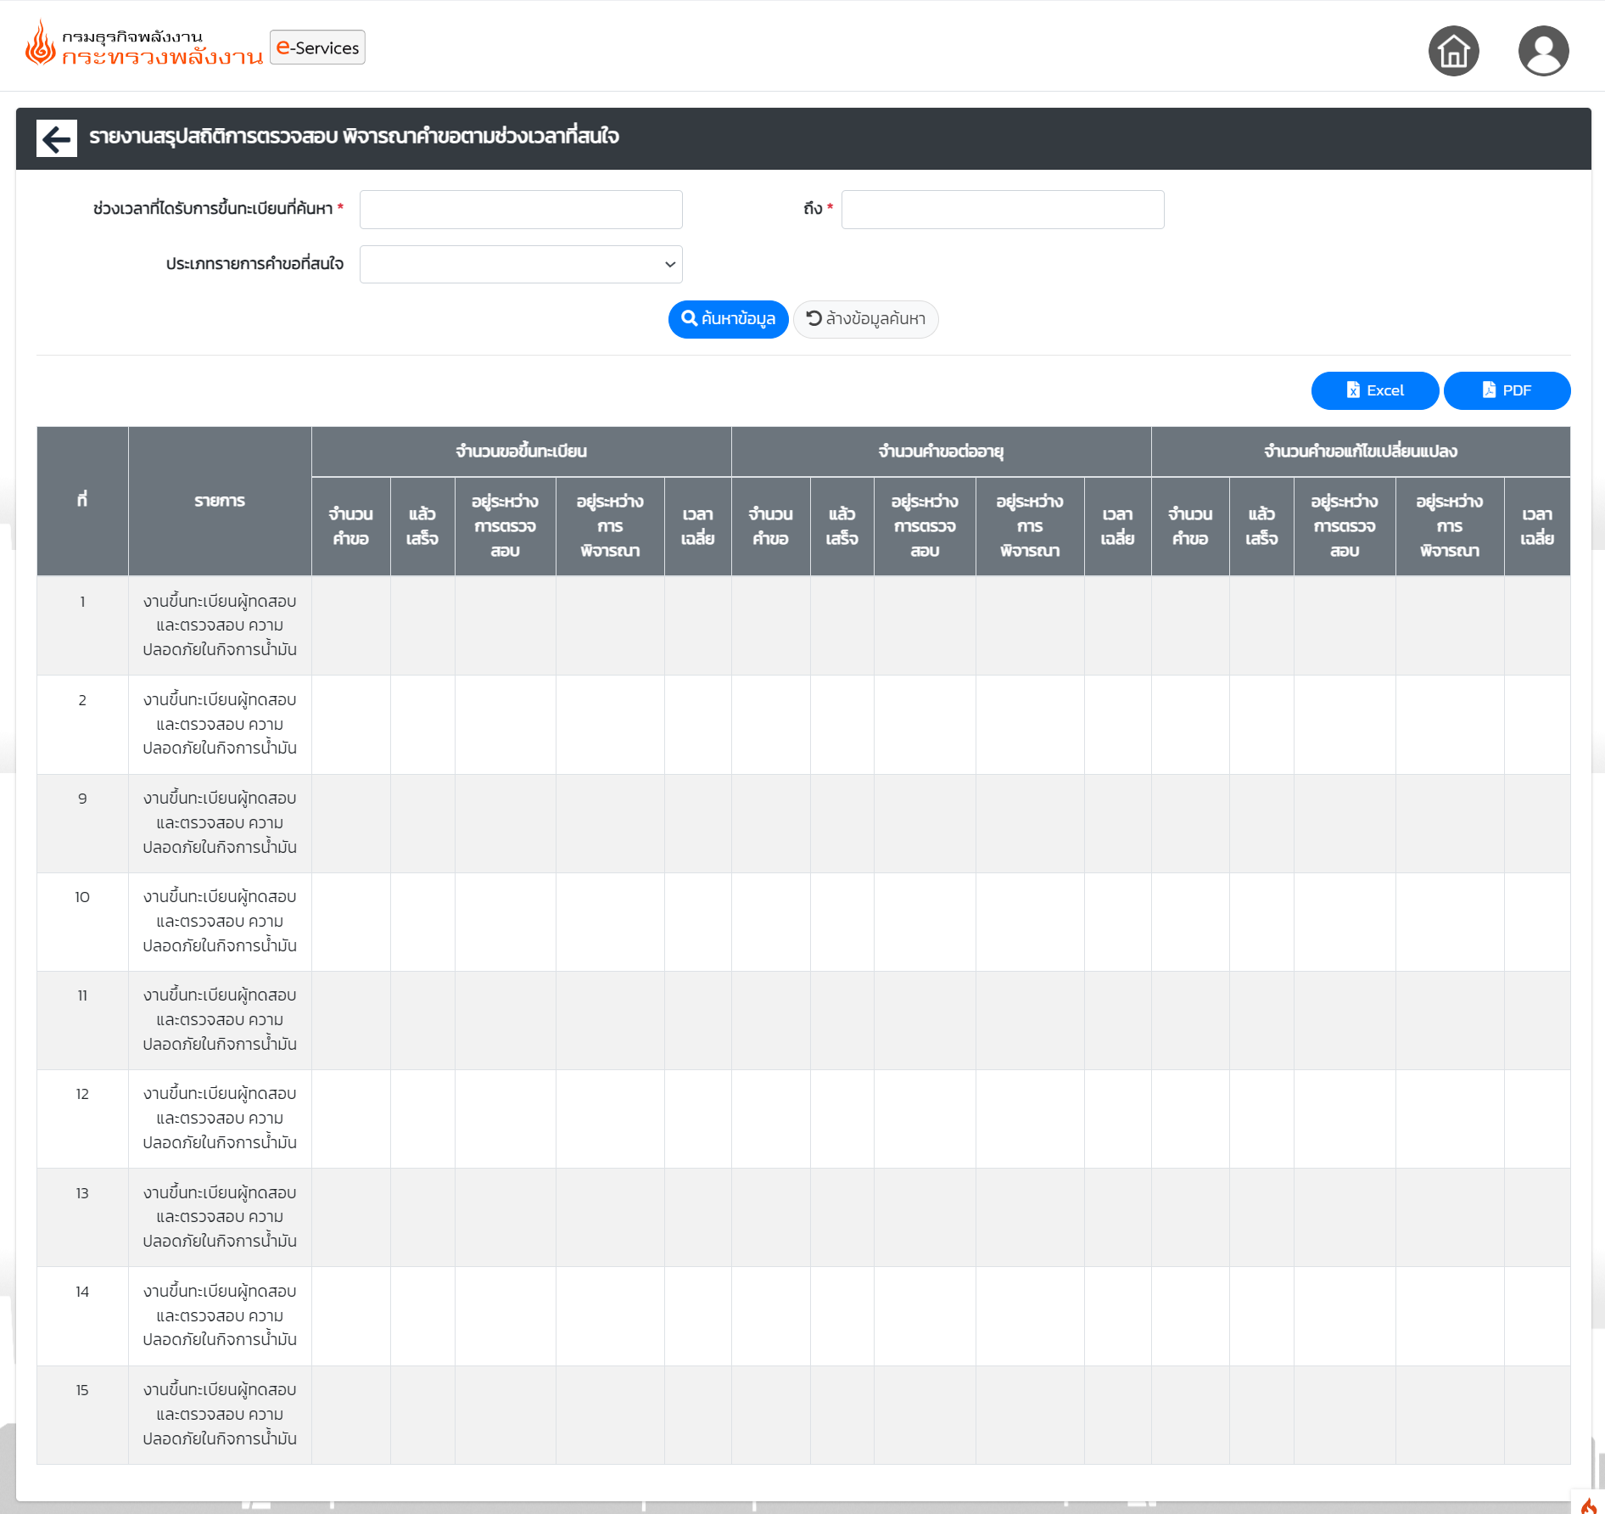

**14. รายงานสรุปสถิตการรับคำขอ และพิจารณาคำขอตามช่วงเวลาที่สนใจ**

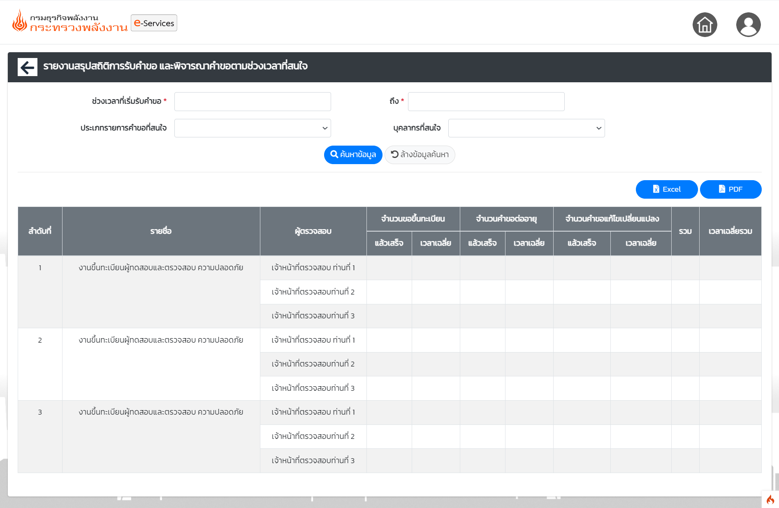

**15. รายงานสรุปสถิตข้อมูลบุคลากรที่เกี่ยวข้องการออกใบรับรองวิชาชีพ ตามกฎหมาย ธพ.**

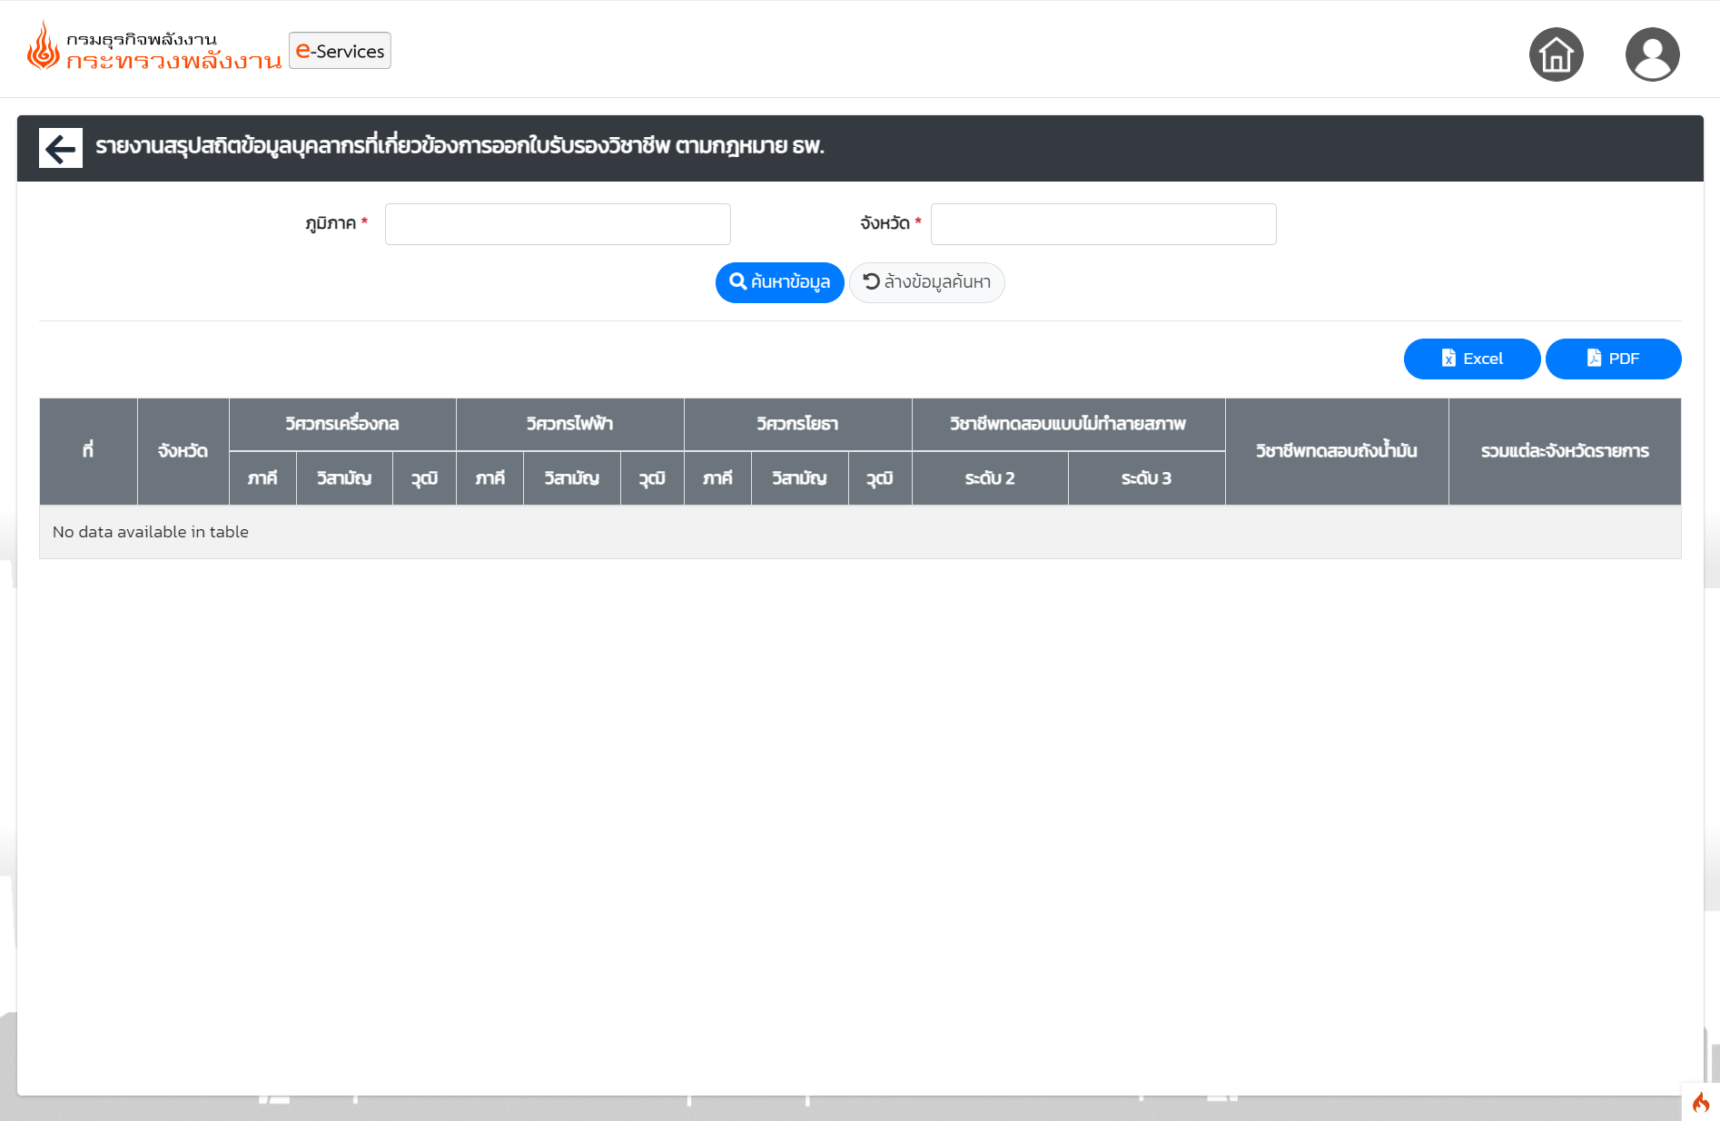

**16. รายงานสรุปข้อมูลผู้ได้ใบรับรองที่มีความพร้อมในการรับงาน จากข้อมูลการขึ้นทะเบียน**

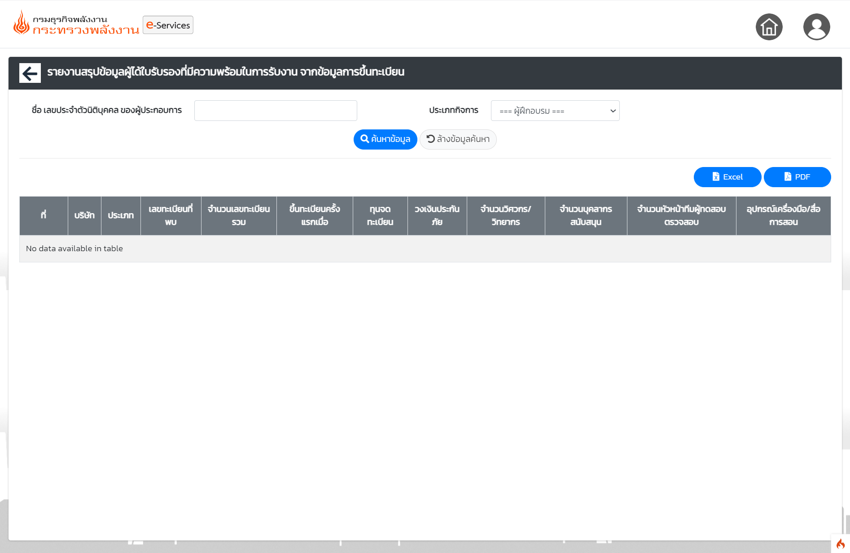

**17. รายงานสถิต ผู้ทดสอบตรวจสอบ ที่ต้องติดตามการทำงานเป็นพิเศษ**

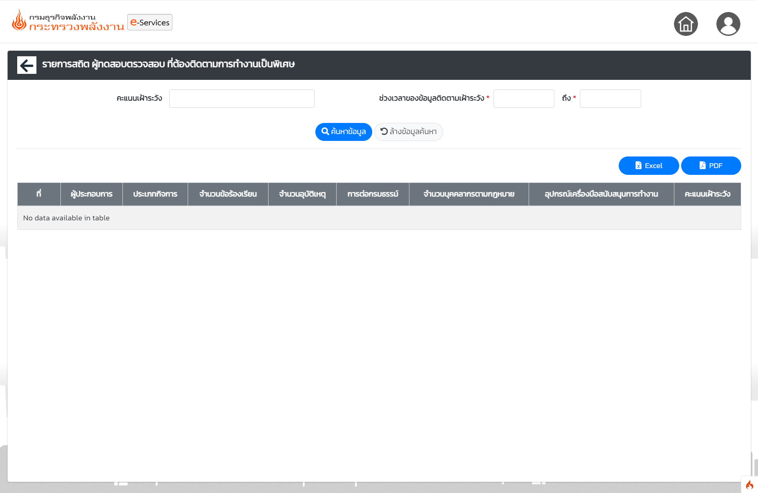

**18. รายงานการเกิดอุบัติเหตุ รายสถานประกอบกิจการ**

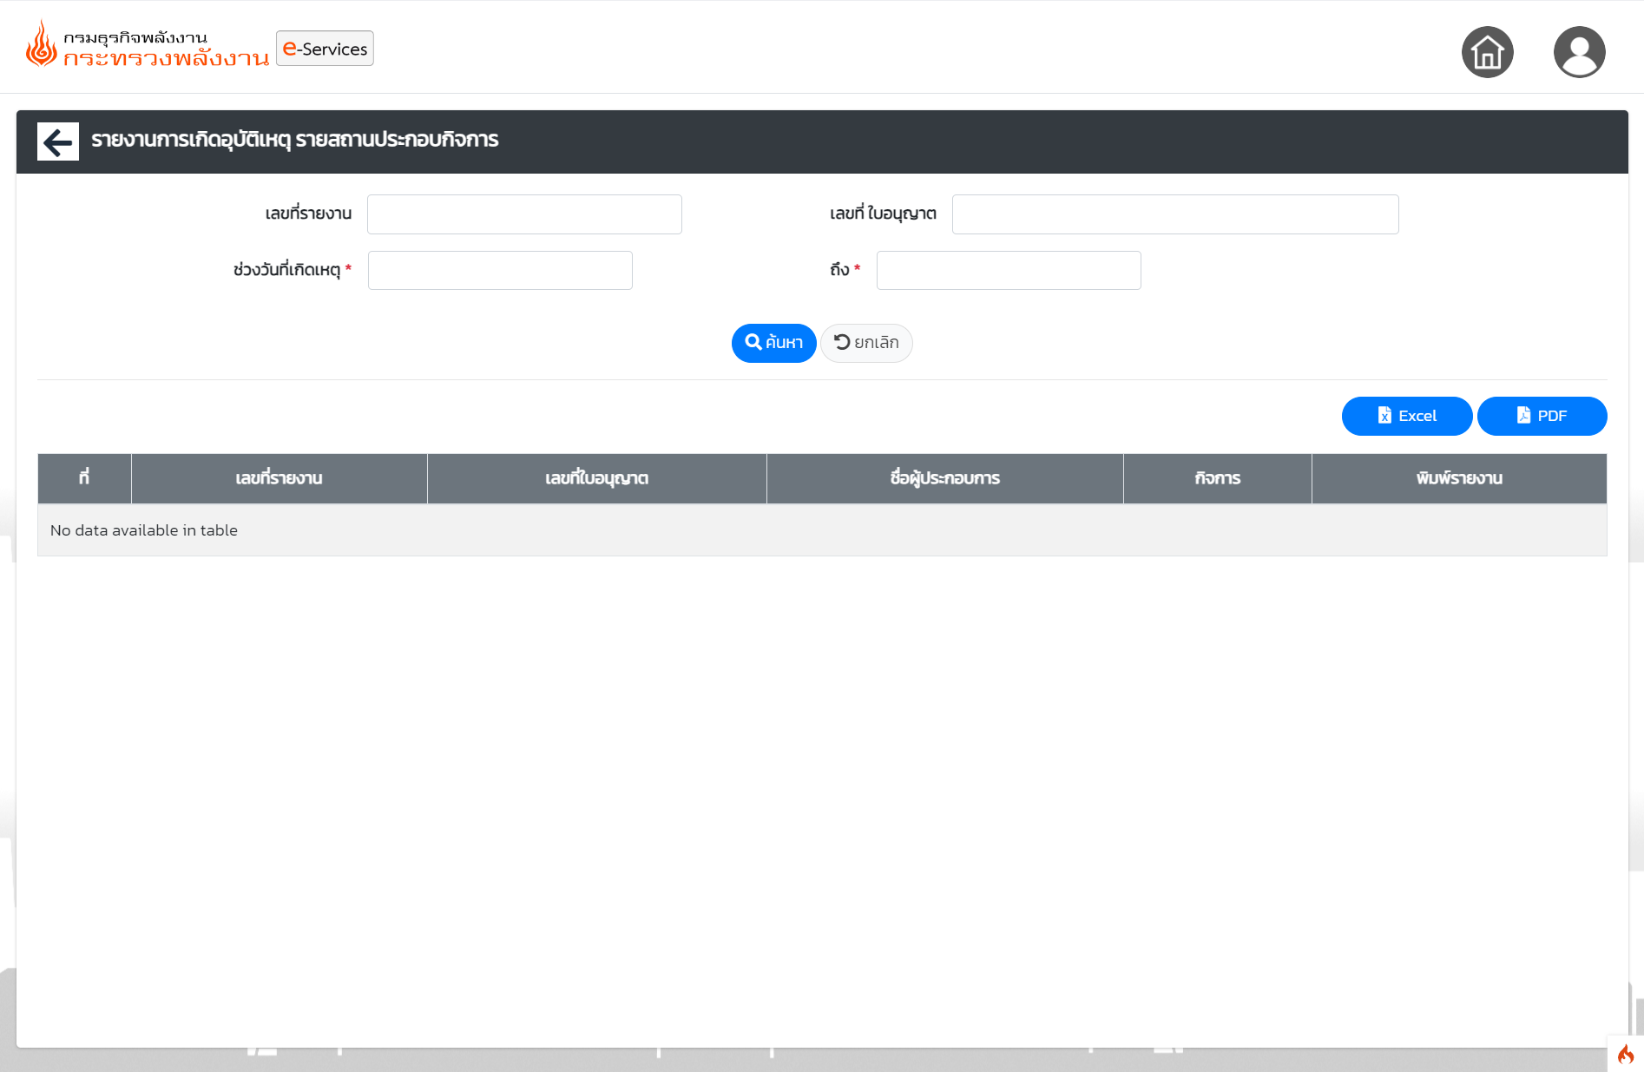

**19. ข้อมูลการเกิดอุบัติเหตุตามช่วงเวลาที่สนใจ**

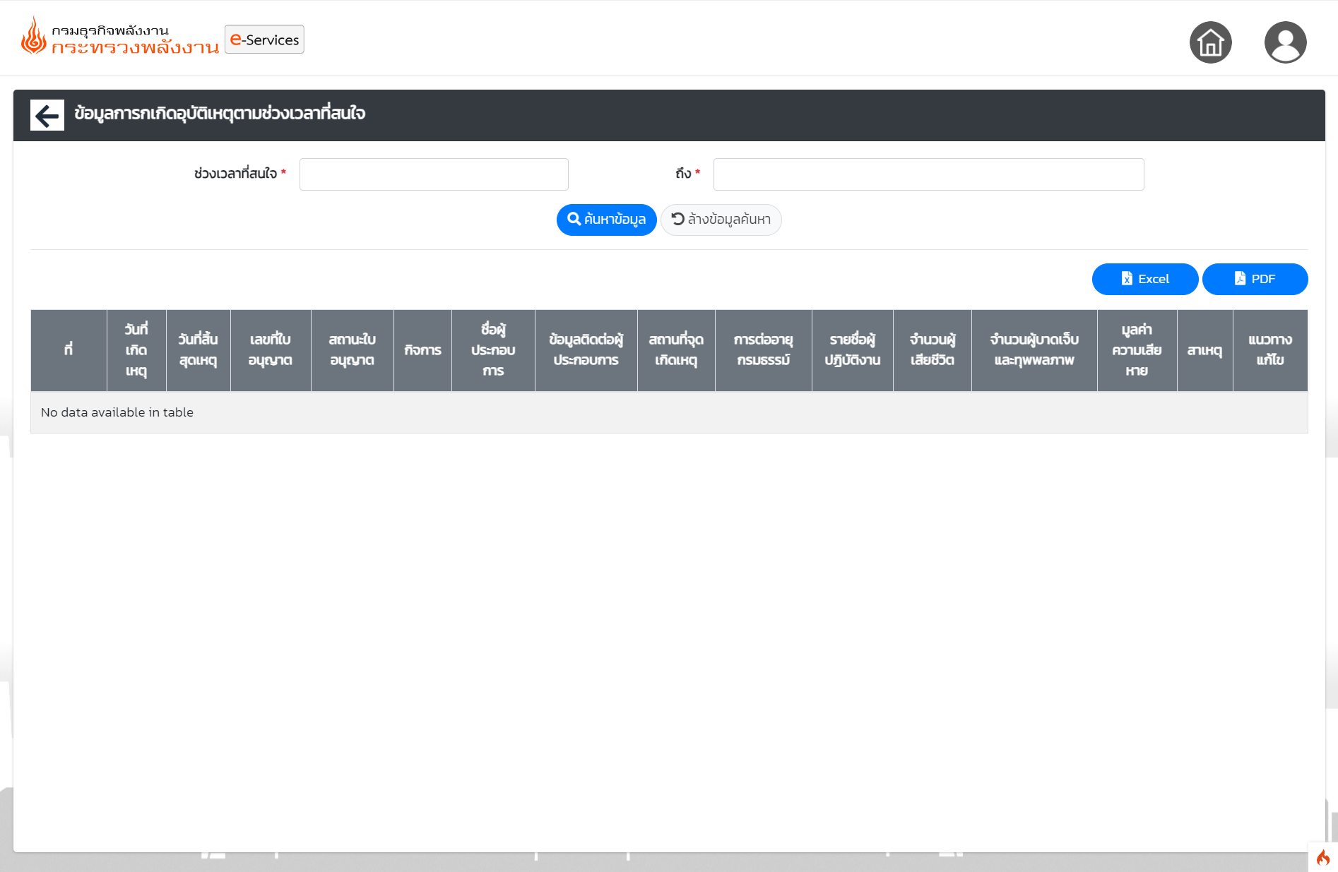

**20. รายการการเกิดอุบัติเหตุ รายจังหวัด**

